TOUT peut être un adverbe, un adjectif indéfini (= déterminant), un pronom indéfini, et même un nom.
I. TOUT adverbe signifie "complètement, totalement, entièrement, tout à fait, très" selon le cas.

1. Tout peut modifier ou préciser la signification d'un autre adverbe. Il est alors invariable et signifie généralement "très".

Exemples: J'aime tout particulièrement les gâteaux de ma mère.
Nous sommes partis en vacances tout près de la côte.

2. Tout peut modifier ou préciser la signification d'un adjectif ou participe passé

-tout est invariable avec un adjectif masculin ou un adjectif féminin qui commence par une voyelle ou un "h" muet. Le "t" final est prononcé grâce à la liaison.

Exemples: Ma mère et ma sœur étaient tout heureuses de me voir arriver pour le week-end.
Mes amis sont arrivés tout abrutis par le long voyage.
La classe tout entière a aimé ce film.
Ils ont fini de passer leurs examens et en sont tout soulagés.

-tout s'accorde en genre et en nombre avec un adjectif féminin qui commence par une consonne ou un "h" aspiré pour harmoniser la prononciation.

Exemples: Elles sont arrivées toutes seules hier soir.
Ma sœur est toute honteuse de m'avoir menti.
Elle est rentrée toute bronzée de ses vacances en Italie.

-tout peut être utilisé dans un mot composé; il est alors en général invariable

avec un nom, le mot composé ayant valeur d'adjectif
Exemple: J'ai acheté deux voitures tout-terrain / tout-terrains.

avec un adjectif, le mot composé ayant valeur de nom
Exemple: Les tout-petits adoreront cette musique douce.

À NOTER: avec un adjectif, lorsque le mot composé a valeur d'adjectif, tout s'accorde en genre et en nombre avec le nom qu'il modifie sous les formes tout, toute, toutes, mais PAS tous.

Exemples: un homme tout-puissant; des hommes tout-puissants
une femme toute-puissante; des femmes toutes-puissantes

—> le Tout-Puissant = Dieu = the Almighty

3. Tout peut modifier ou préciser la signification d'un nom ayant valeur d'adjectif. Il signifie alors "complètement, totalement, entièrement, tout à fait". On utilise toute lorsque tout est placé devant un nom féminin singulier.

Exemples: Ma sœur était tout oreilles quand je lui ai raconté ma soirée.
Il porte toujours une chemise tout coton ou toute laine.

4. Tout + EN indique la composition, la couleur, l'état. Il signifie alors "complètement, totalement, entièrement". Il est possible d'utiliser toute dans le cas où tout en qualifie un nom féminin singulier.

Exemples: Il s'est acheté des pantalons tout en coton. [composition]
Mes amies sont habillées tout en noir. [couleur]
Mon frère est très malade et ma mère est tout / toute en larmes. [état]

II. TOUT indéfini

TOUT est un adjectif et un pronom indéfini qui indique une universalité [all, every]

TOUT: adjectif indéfini / pronom indéfini

féminin  singulier | masculin singulier | féminin  pluriel | masculin  pluriel
toute la ville  toute ville  toute | tout le film  tout héros  tout | toutes les filles  toutes histoires  toutes | tous les chiens  tous amis  tous

PRONONCIATION: •la liaison est obligatoire devant une voyelle ou un h muet

Exemple: tout [t] amis ; toutes [z] histoires MAIS tout héros

•TOUT / TOUT se prononce TOU

•l'adjectif TOUS se prononce TOU

•le pronom TOUS se prononce TOUSSE

1. L'adjectif indéfini TOUT précède le nom qu'il modifie et est en général suivi d'un autre déterminant (article, adjectif possessif ou adjectif démonstratif). Le groupe nominal (tout + déterminant + nom) peut être sujet ou objet du verbe. S'il est sujet, le verbe s'accorde en genre et en nombre avec le nom.

Exemples: Toute la ville est venue voir la fanfare défiler.
Toute sa famille a passé Noël avec lui.
Il a dit un mot gentil à tout le monde.
Qu'est-ce que c'est que tout ce cirque?
Toutes les filles sont entrées sans payer.
Qu'est-ce que tu as fait de toutes mes poupées?
J'ai donné à manger à tous les chiens.
Tous leurs enfants se sont mis à pleurer en même temps!

RAPPEL: l'adjectif TOUS se prononce TOU

À NOTER:

•Tous ou toutes suivi d'un autre déterminant et d'une expression de temps est l'équivalent de chaque

Exemples: Il fait froid toutes les nuits [= chaque nuit].
Je vais en classe tous les jours [= chaque jour] de la semaine.

MAIS on emploie seulement "tous/toutes les", jamais "chaque", devant un
nombre pluriel

Exemples: Ils sont venus à mon mariage tous les deux [both of them].
Nous sommes allées au restaurant toutes les six [the six of us].

DONC on dit: toutes les deux semaines, tous les trois jours
PAS chaque deux semaines, chaque trois jours

•En langue plus soutenue ✍︎ tous ou toutes peut être employé SANS autre déterminant
devant un nom pluriel. Il est alors l'équivalent de tous/toutes les.

Exemples: Ce groupe d'étude comprend des personnes de toutes origines, venues de tous continents. ✍︎

= Ce groupe d'étude comprend des personnes de toutes les origines, venues de tous les continents.

•En langue plus soutenue ✍︎ tout ou toute peut être employé SANS autre déterminant devant un nom singulier. Il est alors l'équivalent de chaque ou de tous/toutes les + nom pluriel.
ATTENTION à l'accord du verbe, des adjectifs et des pronoms

Exemples: Toute [Chaque] personne qui sortira après le couvre-feu aura une amende. ✍︎
= Toutes les personnes qui sortiront après le couvre-feu auront une amende.

Tout [Chaque] homme ayant une arme à feu sur lui sera arrêté. ✍︎
= Tous les hommes ayant une arme à feu sur eux seront arrêtés.

MAIS ATTENTION:

Toute la ville [the whole town] est venue voir la fanfare défiler.
≠ Toute / Chaque ville [every town] est tenue de faire ramasser les poubelles = Toutes les villes sont tenues de faire ramasser les poubelles.

Tout le pays [the whole country] est en grève.
≠ Tout / Chaque pays [every country] prélève ses propres impôts =
Tous les pays prélèvent leurs propres impôts.

Pour l'expression "pour tout/toute" + nom, il n'y a aucun équivalent possible:

Exemples: Le vieil homme n'a pour tout vêtement qu'un vieux manteau rongé aux mites et il n'a qu'un quignon de pain dur pour toute nourriture.

•Tout / toute / tous / toutes peuvent s'employer également devant un pronom démonstratif (celui, celle, ceux, celles) suivi d'un pronom relatif (qui, que/qu', dont).
Les formes en tout et toute appartiennent à la langue plus soutenue ✍︎

Exemples: Toute celle qui le souhaite aura la permission de partir. ✍︎
= Toutes celles qui le souhaitent auront la permission de partir.
Tout celui que l'on trouvera debout après minuit sera puni. ✍︎
= Tous ceux que l'on trouvera debout après minuit seront punis.
J'ai vu beaucoup de cathédrales pendant mon voyage en France. En fait, j'ai visité toutes celles dont tu m'as parlé.
Les "restos du cœur" ont servi un repas gratuit à tous ceux qui avaient faim.

2. Le pronom indéfini TOUT:

•Tout peut s'employer seul pour signifier everything, auquel cas il ne remplace PAS un nom et reste invariable. Si tout est sujet, le verbe s'accorde à la troisième personne masculine du singulier [= il]

Exemples: Tout va bien?
Tout est fini.
Il y a un peu de tout dans ce magasin.

À NOTER:

-Avec un temps composé, tout OBJET DIRECT se place ENTRE l'auxiliaire et le participe passé
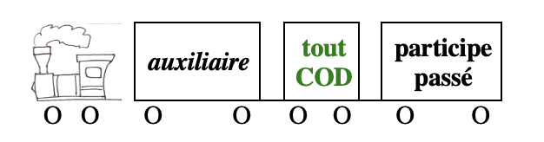
Exemple: Elle m'a tout raconté.

-Avec un infinitif, tout se place DEVANT l'infinitif
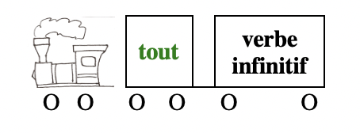
Exemple: Oh, tu n'aurais pas dû tout manger. Tu vas être malade!

Exception: tout se place devant un autre pronom objet
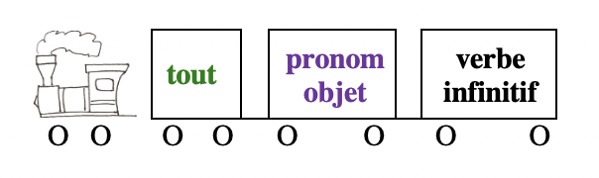
Exemple: Je vais tout lui raconter.

-S'il y a une négation, tout se place APRÈS le "pas"
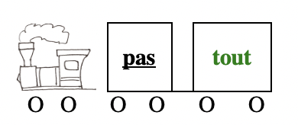
Exemples: J'aurais aimé voir les chambres, mais je n'ai pas tout visité.
Je goûte un peu de chaque plat, mais je n'aime pas tout.
Tu ne vas pas tout leur dire, j'espère.

Remarque: tout s'emploie aussi avec le pronom démonstratif invariable ce + le pronom relatif qui, que, dont

Exemples: Tout ce que je veux, c'est que tu me dises la vérité
Jouer au foot, c'est tout ce qui m'amuse.

pour plus de détails sur la construction avec ce + pronom relatif, voir "Les pronoms relatifs" I.5 pp. 7-8 (Sentence Whiz)

•Tous/toutes peut répéter et renforcer le nom ou pronom sujet, auquel cas il s'accorde en genre et en nombre avec le sujet.

Exemples: Mes amis sont tous arrivés.
Les journées se passaient toutes à jouer aux cartes.
Elles sont toutes là?

RAPPEL: le pronom TOUS se prononce TOUSSE

Mais attention, au singulier, TOUT employé avec un adjectif devient un adverbe ainsi que TOUTE employé avec un adjectif féminin qui commence par une consonne ou un "h" aspiré (voir la partie I 2 ci-dessus)

Exemples: Mon père était tout heureux de me voir arriver pour le week-end.
Ma sœur est toute honteuse de m'avoir menti.

•Tous/toutes peut s'employer, en langue plus soutenue ✍︎

-pour désigner, sous forme de généralisation, la totalité du genre humain

Exemple: Tous sont capables de faire le bien ✍︎
[= Tous les gens sont capables... / Tout le monde est capable... 🗣]

-pour remplacer un nom, auquel cas il s'accorde en genre et en nombre avec le nom qu'il remplace.

Exemples: —Tu as vu mes amies?
—Oui, toutes ont demandé de tes nouvelles ✍︎
[= Oui, elles ont toutes demandé de tes nouvelles 🗣]

•Tout, pronom indéfini variable, peut répéter et renforcer le pronom objet direct, auquel cas il s'accorde en genre et en nombre avec l'objet direct. Tout se place APRÈS le verbe.
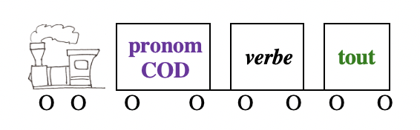
Exemples: —Tu as tes papiers? —Oui, je les ai tous.
—Tu connais mes trois sœurs? —Oui, je les connais toutes.

-Avec un temps composé, tout se place ENTRE l'auxiliaire et le participe passé
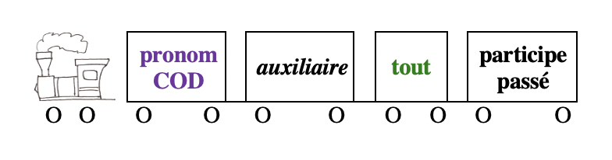
Exemples: —Tu as pris tes papiers? —Oui, je les ai tous pris.
—Tu as rencontré mes trois sœurs? —Oui, je les ai toutes rencontréES.

VOIR l'accord du participe passé avec l'auxiliaire avoir dans "Le passé composé" page 5 (Verb Challenge)

-Avec un infinitif, tout se place DEVANT le pronom objet
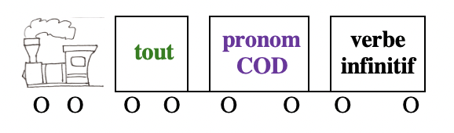
ou APRÈS l'infinitif
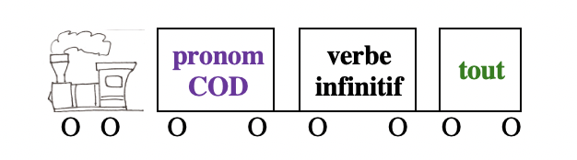

Exemple: Oh, tu n'aurais pas dû tous les manger. Tu vas être malade!
= Oh, tu n'aurais pas dû les manger tous. Tu vas être malade!

-S'il y a une négation, tout se place APRÈS le "pas"
Exemples: —Tu as tes papiers? —Non, je ne les ai pas tous.
—Tu connais mes trois sœurs? —Non, je ne les connais pas toutes.

III. TOUT nom

Exemples: Il a pris des crayons, des feuilles de papier et un stylo et a posé le tout sur son bureau.
La somme des parties n'est pas toujours égale au tout!

IV. TOUT s'emploie aussi dans des expressions idiomatiques:

Exemples: —Il part quand?
—Tout à l'heure [in a short while]

À tout à l'heure [see you in a short while]

Elle arrive tout de suite [= immédiatement]

À tout de suite [see you in a very short while]

Est-ce que je devrais aller voir ma mère ou partir en vacances? En tout cas / Dans tous les cas / De toute façon [in any case, anyway], je ne sais pas quand je pars.

Est-ce que tout le monde [everybody] est là? On peut commencer?
À ne pas confondre avec: Le monde entier [the whole world] est victime du virus.

Je ne peux pas encore partir, je ne suis pas tout à fait [= complètement] prêt.

—Vous avez bien une soeur, non?
—Tout à fait [absolutely]

—Vous êtes originaire de Dijon?
—Pas du tout [not at all], je viens de Bretagne.

Il y a toutes sortes de [all kinds of] peintures dans ce musée.

—Je n'ai pas envie d'aller en classe.
—Tu dois y aller malgré tout [in spite of it all]

—Je ne me sentais pas trop bien alors je ne suis pas venue
—Tu aurais tout de même [all the same] pu faire un effort pour venir! Somme toute [All in all], tu n'en avais pas envie.

Autres sections à revoir à French Grammar Games for Grammar Geeks:

-Adverbes (Word Nerd)
-Indéfinis (Word Nerd)
-Adjectifs (Word Nerd)
-Passé composé (Verb Challenge)
-Pronoms relatifs (Sentence Whiz)

